Műszaki áramlástan, hőtan és anyagtranszport
- II. tervezési feladat : gőzök termodinamikája-
15. számú példa
Lázár Lívia Anett
LALSACT.SZE
Biomérnök Bsc. III. évf. – Alkalmazott biotechnológia sz.i.
Oktató: Prof. Dr. Keszthelyi-Szabó Gábor
Meghirdető tanszék: SZTE-MK Folyamatmérnöki Intézete
Előadás és gyakorlat: 2012-13/II. szemeszter, csütörtök 08:00-11:00

Feladatkiírás:
A megadott állapothatározók alapján ábrázolja a Rankine – Clausius körfolyamatot h – s fázisváltozási diagramban! A körfolyamat termikus hatásfokát befolyásoló tényezők változtatásával építse fel az és függvényt!

Részei:
- Építse fel a vízgőz h – s, T – s fázisváltozási diagramját a táblázatból vett adatok segítségével!
- Ábrázolja a megszerkesztett diagramon a körfolyamatot!
- Határozza meg az állapotpontok p, v, t, u, s, h állapotjelzőit! A kapott adatokat foglalja táblázatba!
- Határozza meg az egyes állapotváltozásokra a Δu, Δs, Δh, q és w értékeket! Az adatokat foglalja táblázatba!
- Határozza meg a termikus hatásfok ( ηt) és a gőzfogyasztás (d) értékeit!
- A körfolyamat a táblázat szerint adott jellemzőjének megváltoztatásával ismételje meg a feladat 1 – 5. pontjait! Az így meghatározott három, különböző körfolyamat segítségével építse fel a feladatban megadott függvényeket!

A Rankine-Clausius körfolyamat részei:
Az állapotváltozás típusa | Az állapotpontban az áramló közeg:
1→2 Adiabatikus munka | 1: Száraz túlhevített gőz
2→2’ Izoterm-izobár kondenzáció | 2: Nedves gőz
2’→3 Adiabatikus szivattyúmunka | 2’: Forrponti folyadék
3→3’ Izobár tápvízelőmelegítés | 3: Folyadék
3’→4 Izoterm – izobár gőzfejlesztés | 3’: Telített folyadék
4→1 Izobár gőztúlhevítés | 4: Száraz telített gőz

A számolás menete:
Megjegyzések:
A táblázatból való kiolvashatóság megkönnyítése érdekében a nyomást Mpa-ban adtam meg. Minden feladatrésznél a megkülönböztethetőség és a helytakarékosság kedvéért vastag szedéssel jelölöm a táblázatból kiolvasott értékeket. Mivel minden esetben 1 kg gőzre értelmeztük a feladatokat, így a „v” mennyiség mértékegységének a helyett az 1 kg-mal való szorzás utáni, egyszerűsített m³ van feltüntetve.

A példához tartozó, előre megadott értékek:
Variáns | p_{ka1} [Mpa] | p_{ko1}[Mpa] | t_{t1} | p_{ka2}[Mpa] | p_{ka3}[Mpa]
15. | 1,8 | 0,4 | 280 | 2,2 | 3,0

A.) rész:
A számított, és vízgőztáblából vett értékeket tartalmazó összefoglaló táblázat:
állapotjelzők | 1 | 2 | 2' | 3 | 3' | 4
p [bar] | 18,000 | 4,000 | 4,000 | 18,000 | 18,000 | 18,000
t [°C] | 280,000 | 143,620 | 143,630 | 143,788 | 207,100 | 207,100
s [kJ/kgK] | 6,742 | 6,742 | 1,776 | 1,776 | 2,398 | 6,376
s'[kJ/kgK] | 2,398 | 1,776 | 1,776 | 1,776 | 2,398 | 2,398
s"[kJ/kgK] | 6,376 | 6,897 | 6,897 | 6,897 | 6,376 | 6,376
v [m³] | 0,134 | 0,449 | 0,001 | 0,001 | 0,001 | 0,110
v'[m³] | 0,001 | 0,001 | 0,001 | 0,001 | 0,001 | 0,001
v"[m³] | 0,110 | 0,462 | 0,462 | 0,110 | 0,110 | 0,110
h [kJ/kg] | 2983,400 | 2674,563 | 604,680 | 605,560 | 884,560 | 2 795,100
h'[kJ/kg] | 884,560 | 604,680 | 604,680 | 884,560 | 884,560 | 884,560
h"[kJ/kg] | 2795,100 | 2738,500 | 2738,500 | 2795,100 | 2795,100 | 2795,100
u[kJ/kg] | 2768,520 | 2498,563 | 600,680 | 587,560 | 882,400 | 2 597,000
r | - | 2133,900 | 2 133,900 | 1910,600 | 1910,600 | 1910,600
x | - | 0,970 | 0,000 | 0,000 | 0,000 | 1,000

1. állapotpont jellemzői:
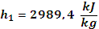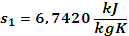
2. állapotpont jellemzői:
Mivel adiabatikus munka:
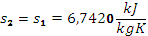
Ebből megállapítható a gőztartalom:
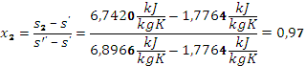
További számított értékek:

2’. állapotpont jellemzői:
2→2’ izoterm-izobár folyamat, ezért:
Mivel a baloldali határgörbén található, ezért , amiből következik, hogy
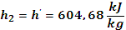
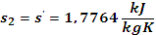
Továbbá
3. állapotpont jellemzői:
Mivel adiabatikus folyamat, ezért
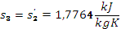
A túlhevített vízgőztáblázat adatai alapján 140 és 150 °C adatai közé esik az entrópia, így az ide vonatkozó adatokat lineáris interpolálással számítottam ki:
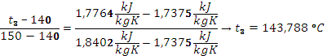
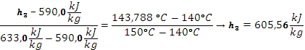
Mivel interpolálás után sem lenne eltérés az első 4 tizedes közt, így
Továbbá
3’. állapotpont jellemzői:
Mivel izobár folyamat:
A baloldali határgörbén található, tehát
azaz:
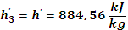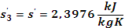
Ezekből pedig
4. állapotpont jellemzői:
Izoterm-izobár folyamat, ezért
Mivel a jobboldali határgörbén található, így
Ebből következőleg:
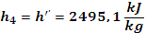
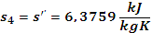
Ezekből pedig

A termodinamikai hatásfok kiszámításához szükséges adatokat tartalmazó táblázat és számolások:
Az állapotvált.-ok | Δs | Δh | Δu
1→2 | 0,000 | -308,837 | -269,957
2→2' | -4,966 | -2 069,883 | -1 897,883
2'→3 | 0,000 | 0,880 | -13,120
3→3' | 0,621 | 279,000 | 294,840
3'→4 | 3,978 | 1 910,540 | 1 714,600
4→1 | 0,366 | 188,300 | 171,520

Ahol a értékek a rendszerre vonatkoztatott különbségei a mennyiségeknek a megfelelő folyamatoknál, pl. . A számításukat a trivialitásukból kifolyólag nem vezetem le.
Az egyes hőbefektetés illetve munkavégzés az alábbiak alapján számítandó:
A hőmennyiségek:
Ezekből:
A körfolyamat hatásfoka:
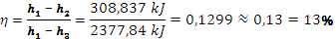
A körfolyamat gőzfogyasztása:
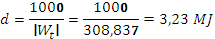

B.) rész:
Az A.) részben ismertetett feladatban a p_{ka} értékét 20 barra, azaz 2 Mpa-ra növeljük.
A számított, és vízgőztáblából vett értékeket tartalmazó összefoglaló táblázat:
állapotjelzők | 1 | 2 | 2' | 3 | 3' | 4
p [bar] | 22,000 | 4,000 | 4,000 | 22,000 | 22,000 | 22,000
t [°C] | 280,000 | 143,630 | 143,630 | 143,788 | 217,24 | 217,24
s [kJ/kgK] | 6,631 | 6,631 | 1,776 | 1,776 | 2,492 | 6,302
s'[kJ/kgK] | 2,492 | 1,776 | 1,776 | 1,776 | 2,492 | 2,492
s"[kJ/kgK] | 6,302 | 6,897 | 6,897 | 6,897 | 6,302 | 6,302
v [m³] | 0,108 | 0,439 | 0,001 | 0,001 | 0,001 | 0,091
v'[m³] | 0,001 | 0,001 | 0,001 | 0,001 | 0,001 | 0,001
v"[m³] | 0,091 | 0,462 | 0,462 | 0,110 | 0,091 | 0,091
h [kJ/kg] | 2970,100 | 2631,885 | 604,680 | 605,560 | 930,94 | 2799,100
h'[kJ/kg] | 930,940 | 604,680 | 604,680 | 884,560 | 930,94 | 930,94
h"[kJ/kg] | 2799,100 | 2738,500 | 2738,500 | 2795,100 | 2799,100 | 2799,100
u[kJ/kg] | 2732,500 | 2456,165 | 600,680 | 587,560 | 928,3 | 2599,78
r | - | 2133,900 | 2 133,900 | 1910,600 | 2 133,900 | 2 133,900
x | - | 0,948 | 0,000 | 0,000 | 0,000 | 1,000

1. állapotpont jellemzői:
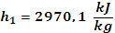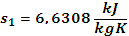

2. állapotpont jellemzői:
Mivel adiabatikus munka:
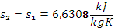
Ebből megállapítható a gőztartalom:
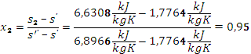
További számított értékek:

2’ és 3 állapotpontokban az előző feladatban számoltakkal dolgozhatunk, mivel az eltérés elhanyagolható.
3’. állapotpont jellemzői:
Mivel izobár folyamat:
A baloldali határgörbén található, tehát
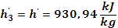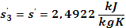
Ezekből pedig
4. állapotpont jellemzői:
Izoterm-izobár folyamat, ezért
Mivel a jobboldali határgörbén található, így
Ebből következőleg:
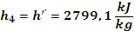
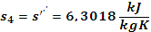
Ezekből pedig

A termodinamikai hatásfok kiszámításához szükséges adatokat tartalmazó táblázat és számolások:

 | Δs | Δh | Δu
1→2 | 0,000 | -338,215 | -276,335
2→2' | -141,424 | -2 027,205 | -1 855,485
2'→3 | 0,000 | 0,880 | -13,120
3→3' | 0,716 | 325,380 | 340,740
3'→4 | 3,810 | 1 868,160 | 1 671,480
4→1 | 0,329 | 171,000 | 132,720

Ahol a értékek a rendszerre vonatkoztatott különbségei a mennyiségeknek a megfelelő folyamatoknál, pl. . A számításukat a trivialitásukból kifolyólag nem vezetem le.
Az egyes hőbefektetés illetve munkavégzés az alábbiak alapján számítandó:
A hőmennyiségek:
Ezekből:
A körfolyamat hatásfoka:
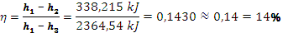
A körfolyamat gőzfogyasztása:
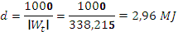

C.) rész:
Az A.) részben ismertetett feladatban a p_{ka} értékét 30 barra, azaz 3 Mpa-ra növeljük.
A számított, és vízgőztáblából vett értékeket tartalmazó összefoglaló táblázat:
állapotjelzők | 1 | 2 | 2' | 3 | 3' | 4
p [bar] | 30,000 | 30,000 | 4,000 | 22,000 | 30,000 | 30,000
t [°C] | 280,00 | 143,630 | 143,630 | 143,788 | 233,84 | 233,84
s [kJ/kgK] | 6,447 | 6,447 | 1,776 | 1,776 | 2,645 | 6,183
s'[kJ/kgK] | 2,646 | 1,776 | 1,776 | 1,776 | 2,645 | 2,645
s"[kJ/kgK] | 6,183 | 6,897 | 6,897 | 6,897 | 6,183 | 6,183
v [m³] | 0,771 | 0,422 | 0,001 | 0,001 | 0,001 | 0,067
v'[m³] | 0,001 | 0,001 | 0,001 | 0,001 | 0,001 | 0,001
v"[m³] | 0,067 | 0,462 | 0,462 | 0,110 | 0,067 | 0,067
h [kJ/kg] | 2941,700 | 2551,496 | 604,680 | 605,560 | 1008,400 | 2801,900
h'[kJ/kg] | 1008,400 | 604,680 | 604,680 | 884,560 | 1008,400 | 1008,400
h"[kJ/kg] | 2801,900 | 2738,500 | 2738,500 | 2795,100 | 2801,900 | 2801,900
u[kJ/kg] | 2710,280 | 2382,736 | 600,680 | 587,560 | 1004,8 | 2602,040
r | - | 2 133,900 | 2 133,900 | 1910,600 | 2 133,900 | 2 133,900
x | - | 0,912 | 0,000 | 0,000 | 0,000 | 1,000

1. állapotpont jellemzői:
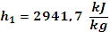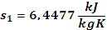

2. állapotpont jellemzői:
Mivel adiabatikus munka:
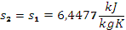
Ebből megállapítható a gőztartalom:
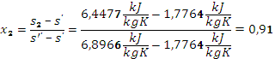
További számított értékek:

2’ és 3 állapotpontokban az előző feladatban számoltakkal dolgozhatunk, mivel az eltérés elhanyagolható.
3’. állapotpont jellemzői:
Mivel izobár folyamat:
A baloldali határgörbén található, tehát
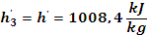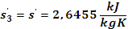
Ezekből pedig
4. állapotpont jellemzői:
Izoterm-izobár folyamat, ezért
Mivel a jobboldali határgörbén található, így
Ebből következőleg:
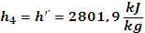
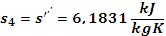
Ezekből pedig

A termodinamikai hatásfok kiszámításához szükséges adatokat tartalmazó táblázat és számolások:

 | Δs | Δh | Δu
1→2 | 0,000 | -390,204 | -327,544
2→2' | -4,671 | -1 946,820 | -1 782,060
2'→3 | 0,000 | 0,880 | -13,120
3→3' | 0,869 | 402,840 | 417,240
3'→4 | 3,538 | 1 793,500 | 1 597,240
4→1 | 0,264 | 139,800 | 108,240

Ahol a értékek a rendszerre vonatkoztatott különbségei a mennyiségeknek a megfelelő folyamatoknál, pl. . A számításukat a trivialitásukból kifolyólag nem vezetem le.
Az egyes hőbefektetés illetve munkavégzés az alábbiak alapján számítandó:
A hőmennyiségek:
Ezekből:
A körfolyamat hatásfoka:
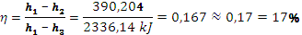
A körfolyamat gőzfogyasztása:
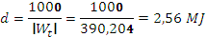

Kiértékelés, diagramok:
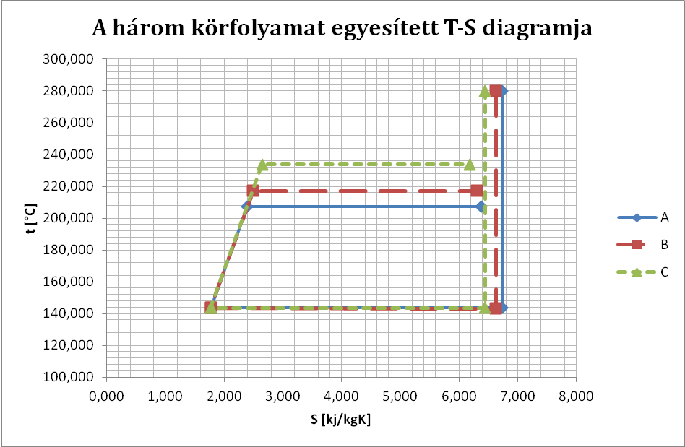
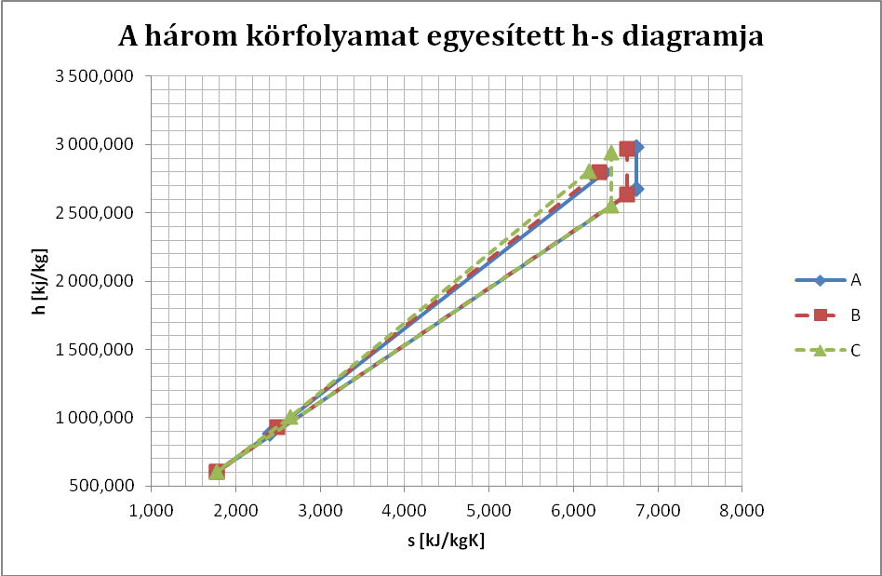

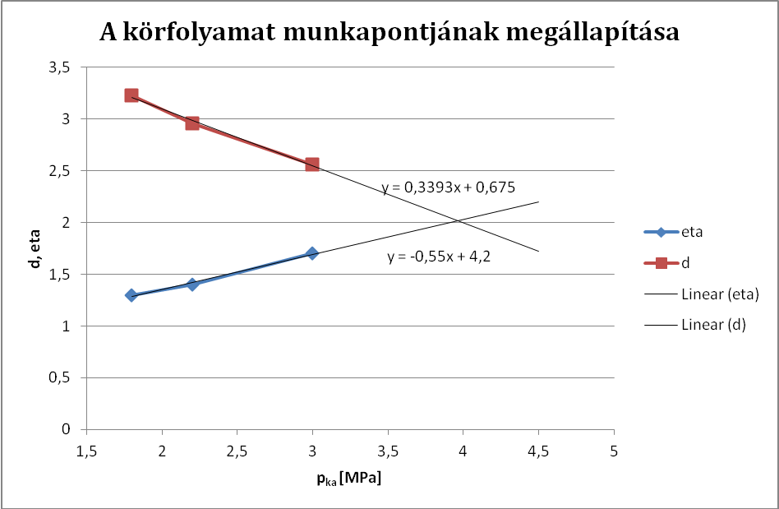

Mivel az általunk vizsgált és ábrázolt tartományon nincs látható metszés, így a pontokra fektetett egyeneseket meghoszabbítva és matematikailag levezetve kaphatóak meg a munkapont paraméterei, ez szerint:
Tehát
Következtetés: A kazánnyomás növelésével jól láthatóan növelhető a teljesítmény, ám érdemes tudni, hogy egy bizonyos szint fölé emelve, túlzott cseppképződés indul meg, mely megrongálhatja a berendezéseinket.

